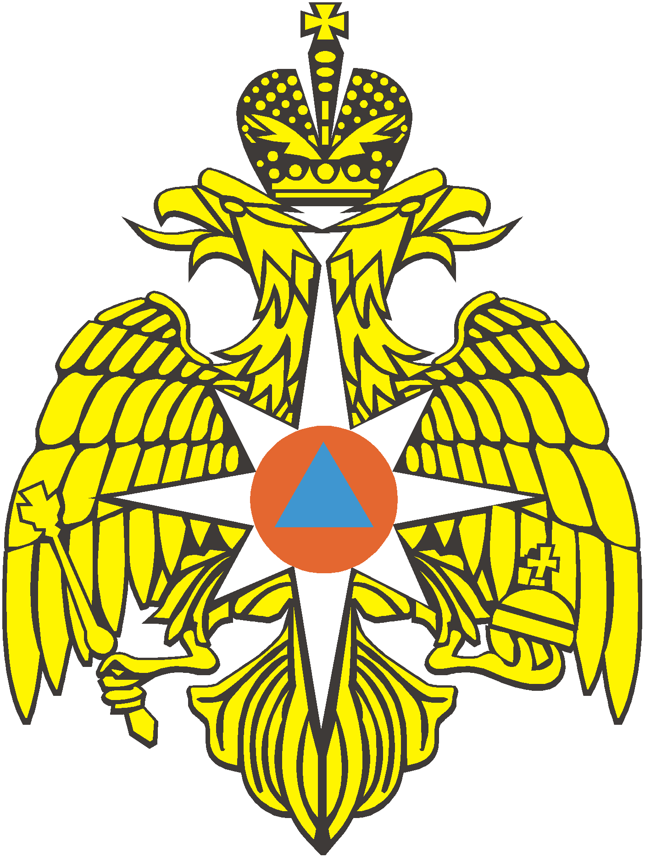

УПРАВЛЕНИЕ ПО ЗЕЛЕНОГРАДСКОМУ АДМИНИСТРАТИВНОМУ ОКРУГУ
ГЛАВНОГО УПРАВЛЕНИЯ МЧС РОССИИ ПО Г. МОСКВЕ

Не паркуйте машины на площадке пожарной техники
Пожарные могут не успеть спасти человека, а возможно и Вас!
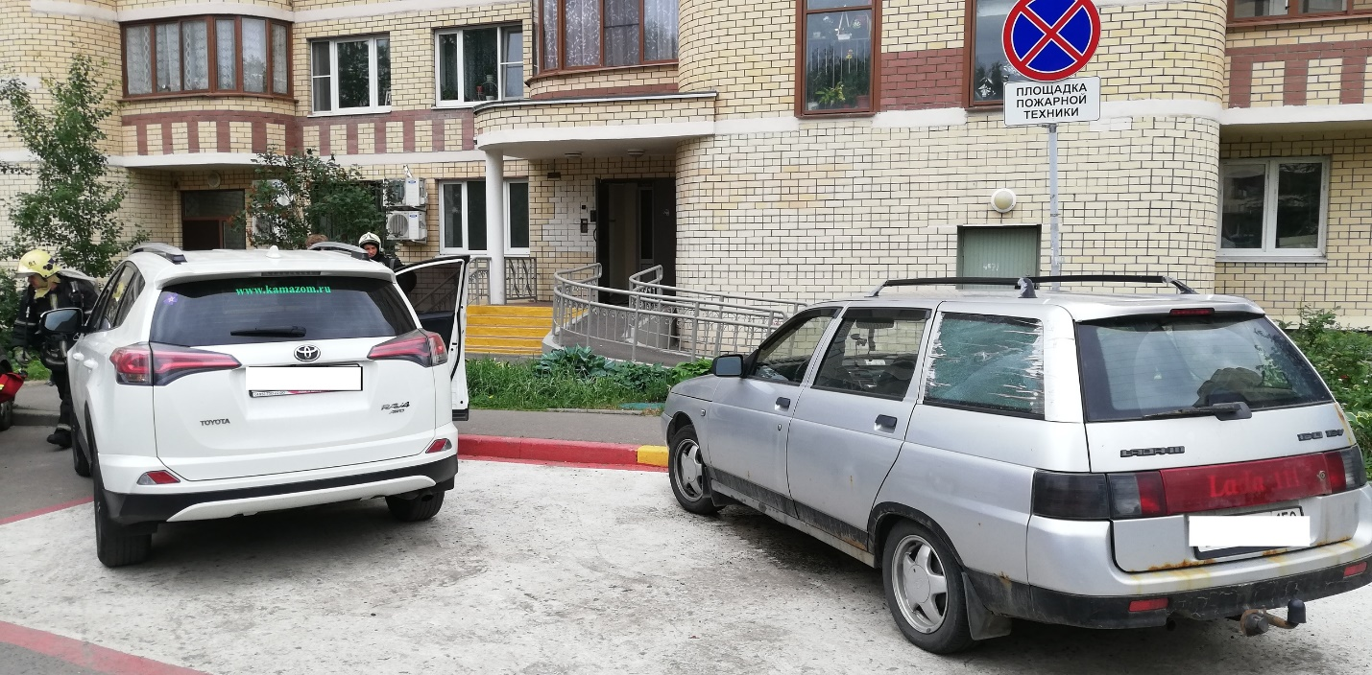

Телефон вызова пожарных и спасателей «01» или «101»!

